

TISKOVÁ ZPRÁVA V Praze dne 20. 5. 2021

PASSERINVEST GROUP V PARKU NOVÉ ROZTYLY INVESTOVALA DO VÝSTAVBY PARKOUROVÉHO HŘIŠTĚ

Park Nové Roztyly v sousedství brownfieldu bývalých jatek Interlov se rozrostl o nové sportoviště. V polovině května zde bylo otevřeno moderní parkourové hřiště s několika univerzálními prvky, které mohou využít začátečníci i pokročilí parkouristé. Celkové náklady na vybudování nového sportoviště dosáhly 440 tis. Kč, investorem je společnost Passerinvest Group, která v místě již dříve vybudovala venkovní fitness a workoutové hřiště či běžecký ovál.

Tréninkové hřiště na parkour se rozkládá na čtvercovém půdorysu o rozloze přibližně 120 m². Je zde k dispozici několik univerzálních překážek umožňujících trénink značného množství parkourových prvků. Návštěvníci mohou využít vysoké hrazdy k tréninku švihových a silových technik, nízké lešení sloužící pro trénink rovnováhy a doskoků. Pro přeskoky je zde k dispozici nízká zeď a větší stůl, velká zeď dále poslouží k pilování výlezů. Dopadová plocha z dřevěné štěpky umožňuje měkký dopad a pružný odraz.

„Prostor volnočasového parku Nové Roztyly průběžně rozšiřujeme a zvelebujeme a bereme v potaz i požadavky veřejnosti. Právě od ní vzešel podnět ke zbudování sportoviště pro mládež, který nás přivedl k rozhodnutí postavit tady parkourové hřiště. Samozřejmě chceme, aby jeho užívání bylo co nejbezpečnější, proto zde plánujeme i vedené lekce s předními českými parkouristy,“ vysvětluje Martin Unger, technický ředitel Passerinvest Group.

Park Nové Roztyly sousedí s brownfieldem bývalých jatek Interlov, na němž společnost Passerinvest Group připravuje komplexní urbanistický projekt zahrnující nájemní i vlastnické bydlení, pracovní příležitosti i občanskou vybavenost, samozřejmostí je i celková kultivace veřejného prostoru. Volnočasový park v místě vzniká již několik let a je postupně doplňován o nové relaxační i sportovní prvky. Společnost zde v předchozích letech investovala do výstavby hřiště pro hru discgolf, široké veřejnosti přístupné workoutové hřiště, kde je možné cvičit za pomoci váhy vlastního těla, venkovní fitness hřiště s řadou cvičebních přístrojů pro všechny generace i běžecký ovál s mlatovým povrchem, který v zimě slouží také jako běžkařská stopa.
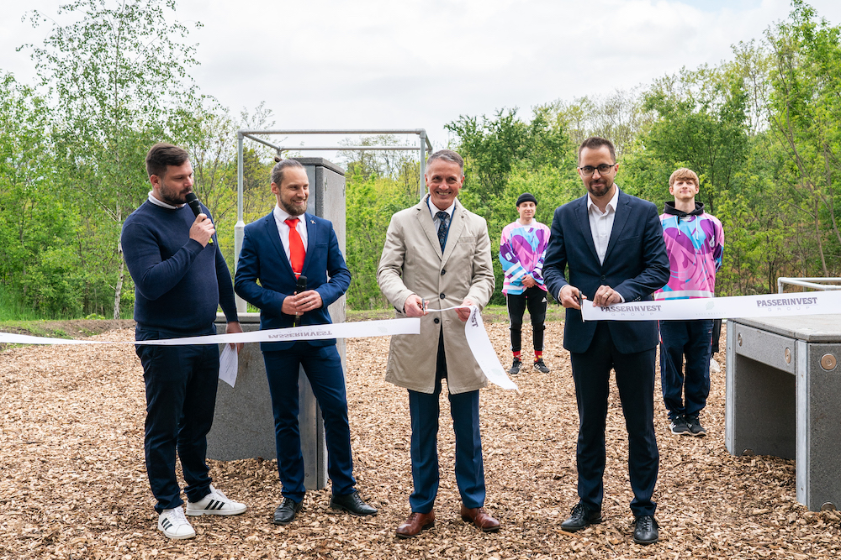
Slavnostní přestřižení pásky při otevření parkourového hřiště v Nových Roztylech (zleva moderátor, dále Michal Filipin, předseda České asociace parkouru, Martin Unger, technický ředitel Passerinvest Group, a Jan Stárek, radní pro sport, kulturu a volný čas Prahy 11)

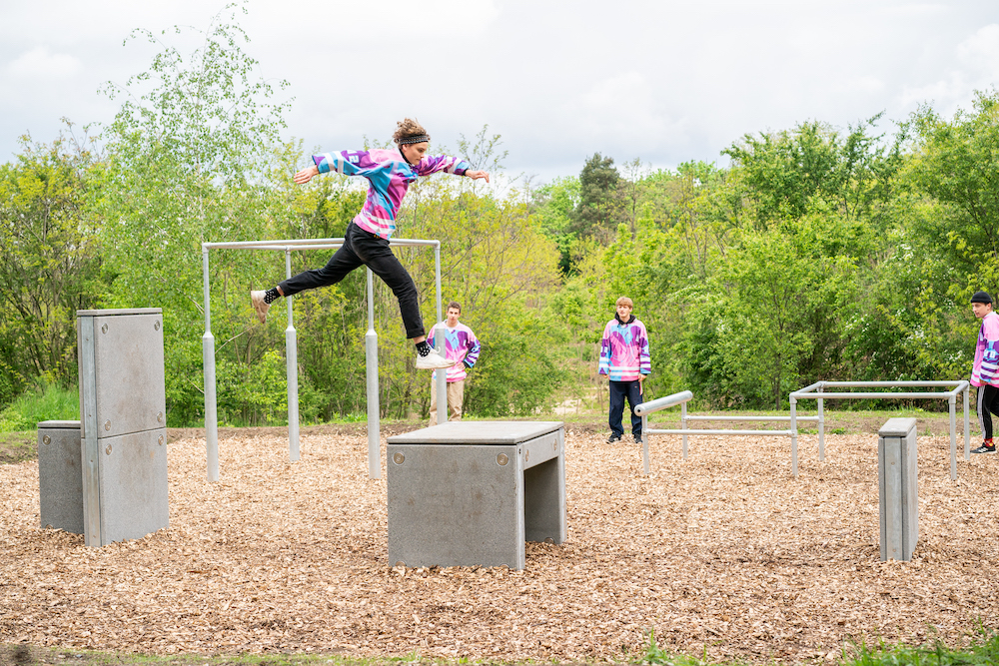
Vystoupení zkušených parkouristů

Více informací a fotografie v tiskové kvalitě Vám poskytne:
Kristýna Samková, Head of PR and Marketing dept.
PASSERINVEST GROUP, a.s.
Tel.: (+420) 221 582 111
E-mail: Kristyna.Samkova@Passerinvest.cz
www.passerinvest.cz, www.bbcentrum.cz

Marcela Štefcová
Crest Communications a.s.
Mobil: (+420) 731 613 669
E-mail: marcela.stefcova@crestcom.cz

O společnosti

Passerinvest Group, a. s., je ryze česká investiční a developerská společnost založená a vedená Radimem Passerem. Passerinvest Group považuje za svou společenskou odpovědnost působit jako oborová ale i společenská autorita jak v roli dlouhodobého partnera města s cílem proměny často neutěšeného území v příjemnou a uživatelsky přívětivou lokalitu, tak v roli vzdělávací, podporující i moderující ve společenský důležitých oblastech, jakými jsou například rozvoj ČR prostřednictvím dopravní iniciace nebo edukace v oblasti zdraví a lidských hodnot. Passerinvest Group je jako odpovědný urbanistický developer spojována od roku 1998 převážně s BB Centrem v Praze 4, které je jedním z největších a nejúspěšnějších urbanistických projektů nejen v České republice, ale v celé Evropě.
Dalším významným projektem v portfoliu společnosti Passerinvest Group jsou Nové Roztyly. Současný brownfield bývalého areálu Interlov, kde by v budoucnosti mělo vzniknout místo s příjemným bydlením s velkým poměrem zeleně, doplněný o služby široké veřejnosti a administrativní funkci.
Principy městské výstavby a dlouhodobě udržitelný rozvoj Prahy i České republiky jsou součástí vize společnosti Passerinvest Group, která si díky svému odpovědnému přístupu vybudovala velmi dobré jméno jak na domácí, tak mezinárodní úrovni. Zásluhu na tom má nejenom kvalita realizovaných projektů a vysoká úroveň poskytovaných služeb, ale i smysl pro fair-play, zákaznický přístup a zejména zodpovědnost vůči společnosti i životnímu prostředí.

